VABILO NA PUSTNO RAJANJE
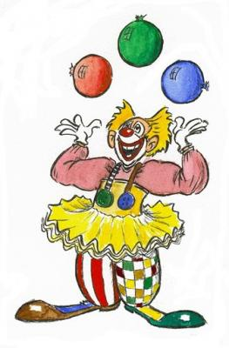
Spet je tukaj pust, ki prinaša krofe, norčije, veselje in pomlad.
V večnamensko dvorano v Levpi bo v soboto, 25.2.2017 ob 18. uri prišel CIRKUS NAJ ZARES.
CIRKUS NAJ ZARES je magičen kraj, v katerem skupaj z artistoma Zvezdanom in klovnom Zvonkom na najbolj nenavaden način odkrivamo skrivnosti cirkuške arene. Svetlobni in dimni efekti, cirkuški rekviziti in živali iz vsega sveta so v Cirkusu naj zares doma.
Po končani predstavi sledi zabava v maskah.
Povabite prijatelje, znance in pridite v čim večjem številu, da bomo skupaj preživeli zabavno pustno soboto.

Prireditev sofinancirata krajevni skupnosti Levpa in Kal nad Kanalom.
Vstop prost!

